L’EPICERIE
Un nouveau lieu dans le quartier des Petits-Hauts de Briey

Tout à tour épicerie, annexe électorale, ce local situé dans les Petits Hauts a trouvé en 2016 de nouvelles vocations au travers un concept de tiers lieu à vocation sociale et socioculturelle.
La ville de Briey a en effet décidé d’occuper cet espace en y associant différents usages. L’objectif est multiple :
- animer le quartier en faisant de ce lieu une tête de réseau
- développer un projet social autour d’une épicerie solidaire
- proposer des services publics de proximité pour un public éloigné du centre-ville et de l’hôtel de ville en particulier

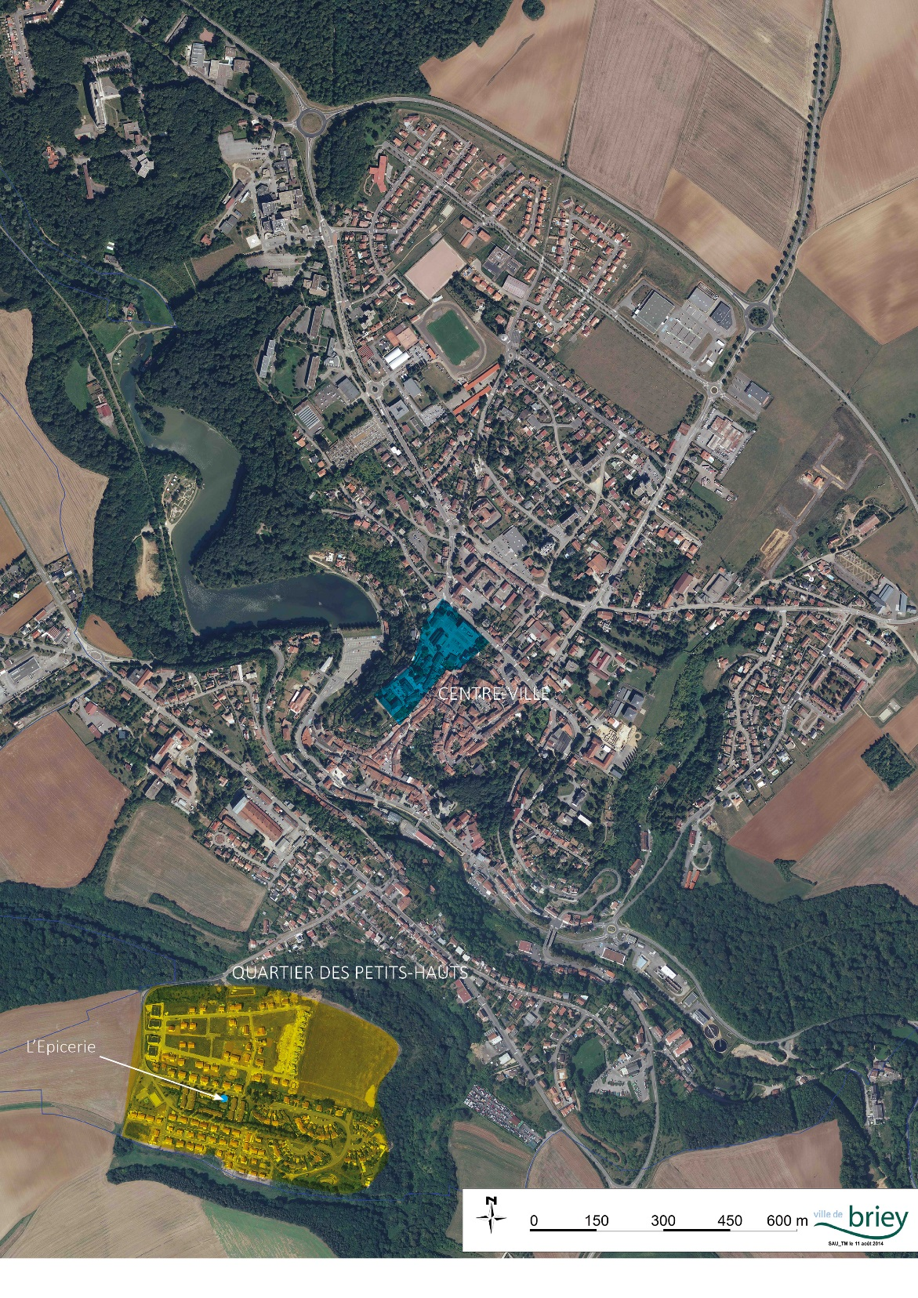

Le quartier des Petits-Hauts est situé au sud de Briey. Il s’est construit entre 2005 et 2016. Avec plus de 300 logements sa population est estimée à près de 800 habitants. De par sa situation géographique, il se trouve éloigné du centre-ville et des principaux services publics.

Créer une épicerie solidaire
L'épicerie sociale permet d'engager une démarche d'insertion par le biais de l'aide alimentaire. Elle place le bénéficiaire en responsabilité et en capacité de retisser du lien avec la société et surtout de pouvoir faire à nouveau des choix.

Le secteur de Briey n'échappe pas à cette tendance
Avec plus de 50 familles suivies et aidées par le seul CCAS en 2012, 2013 et 2014, avec une présence constante de nouveaux bénéficiaires auprès des associations caritatives Secours Catholique et Restos du Cœur, le territoire de Briey est directement impacté par ces questions d'autant que les chiffres des allocations versées par le Conseil Général montrent que les aides à la vie quotidienne et au paiement des factures d'eau sont les deux postes les plus importants en 2012.

Face à cette impérieuse nécessité, la création d'une épicerie sociale moderniserait la vision de l'aide alimentaire en compensant certaines insuffisances des modes traditionnelles de distribution et surtout en permettant à la pluralité des intervenants de travailler en synergie. Ainsi cette action mutuelle donnerait l’occasion de mettre en commun des moyens, des objectifs mais aussi des process.

Organisation et fonctionnement

A - Les objectifs opérationnels
1- Répondre aux besoins alimentaires des bénéficiaires
Améliorer la qualité du quotidien et de leurs habitudes alimentaires
Responsabiliser les bénéficiaires
Offrir un espace de vente convivial proposant une diversité de produits

2- Créer des parcours d'accompagnement pédagogique et d'insertion
Proposer un accompagnement personnalisé auprès de toutes les personnes
Organiser des animations pédagogiques diverses
Mettre en œuvre une mixité sociale au travers l'équipe

B - Le public
L'accès des usagers est validé dans une épicerie en fonction de critères socio-économiques et familiaux (composition du foyer) ; de manière générale, le revenu des usagers se situe autour du seuil de pauvreté, mais chaque structure définit ses propres critères d'admission en fonction du contexte local.

- Avoir un projet structurant (facture, dette, acquisition, permis de construire, logement, projet professionnel, études, économie en vue de vacances ?)
- Résider sur la commune de Briey.
- Avoir un reste à vivre inférieur à 8 € par jour et par personne.

Une commission composée des partenaires, de membres du CCAS et de la ville de Briey se réunira chaque mois pour analyser les demandes, étudier le profil des familles et appréhender l’évolution des parcours.
L’admission au sein de l’épicerie sera effectué par la CESF et l’élu référent du CCAS afin d’assurer une grande réactivité de la prise de décision. Chaque dossier fera l’objet d’une présentation à posteriori lors de la réunion mensuelle de la commission.

1 - Tisser un réseau d'acteur pour mieux identifier les bénéficiaires
Les personnes sont orientées vers les épiceries par les travailleurs sociaux de la fonction publique territoriale (CCAS + CG) mais aussi des associations partenaires (Mission locale + Secours Catholique + Restos du cœur).

Concrètement, une commission d'accès regroupant les intervenants sociaux de secteur impliqués dans le fonctionnement de l'épicerie valide les dossiers en y attribuant une durée d'accès, un montant de courses réalisables et la validation d'un projet personnel.

2 - Un engagement moral
Les bénéficiaires s'engagent ensuite en signant un contrat moral avec l'accompagnateur social, dont l'objectif principal est de concourir à l'amélioration des conditions de vie de la famille.
->un suivi budgétaire,
->fréquentation d'un atelier,
-> démarche de soin,…

3 - Des droits acquis mais limités dans le temps
L'usage de l'épicerie est limité, il est défini en accord entre le travailler social (CESF) et le bénéficiaire. Durant ce temps, le bénéficiaire disposera d'un accès à l'épicerie sociale pour y effectuer son approvisionnement selon des conditions tarifaires spécifiques. En règle générale, l'aide se situe à 90 pour cent du prix total de la facture.

Le suivi du projet s'effectue selon un parcours coordonné qui se structure dès l'ouverture des droits. Cela passe par la participation aux ateliers collectifs, mais aussi par des entretiens personnalisés et lors des achats effectués dans l'épicerie.

C - Des animations pour reconstruire du lien
C'est là l'un des points essentiels des épiceries sociales. Les objets de ses animations sont multiples. Ils sont le support de la récréation du lien social et permettent de valoriser chacun dans le cadre d'une action collective partagée.

Le choix des thématiques est donc primordial car elles doivent être appropriées à la philosophie du projet de l'épicerie d'une part et d'autre part adaptée aux problématiques rencontrées par la majorité des bénéficiaires.

1 - L'atelier cuisine au centre du dispositif
Compte tenu de la définition, et des objectifs d'une épicerie sociale, l'atelier cuisine aura un rôle central. Organiser selon des fréquences à définir, une fois par mois en moyenne, ils offrent l'occasion aux personnes de revenir sur le rôle de l'alimentation sur la santé, à « ré »apprendre à cuisiner, manger sainement, et s'informer sur la nutrition.

2 - Vie quotidienne et valorisation des personnes
D'autres ateliers sur la vie quotidienne, plus espacés dans le temps, sur des thèmes comme la gestion du budget, la gestion administrative, la diversité des aides, la tenue d'un foyer, sont possibles. Enfin au vu des objectifs d'insertion, des thèmes autour de la valorisation de l’image de soi et de l'ouverture sur le monde sont aussi à privilégier. (Ateliers d'esthétiques, sorties culturelles, balades, ateliers potagers)

Un lieu alternatif

A – un relais pour des services de la ville
L'aménagement intérieur de l'épicerie sociale se rapproche clairement d'une supérette mais pas seulement.

Mise en avant de l'espace de vente, caisse, linéaires de rangement, stockage, chambre froide sont bien sûr au cœur du lien. Mais le caractère véritablement social, dans l'acception originel du terme, réclame d'autres typologies de lieux comme des bureaux d'accueil, des bureaux administratifs, une salle de réunion, une salle de d'animation, autant d'endroits prégnants qui garantiront la mise en œuvre d'une sociabilité adéquate au développement des activités de l'épicerie.

Cette espace se veut donc relais de la commune sur le quartier des Petits-Hauts. Ouverts les matins et le soir, le site accueille donc les administrés afin qu’ils puissent y effectuer leurs démarches administratives traditionnelles, obtenir les informations sur les horaires des transports publics, les inscriptions scolaires.

B – Un lieu de sociabilité
Dans le même temps, l’épicerie revêtira une dimension socioculturelle extrêmement importante. Les espaces collectifs sont effectivement mis à disposition des associations du quartier mais chacun peut aussi louer ou réserver la salle dans le cadre d’un gouter d’anniversaire, d’une occasion exceptionnelle.
Grace à la présence des travailleurs sociaux, la ville met également en place des ateliers ouverts tant aux bénéficiaires de l’épicerie qu’aux habitants du quartier. Ateliers cuisine, esthétique, couture, dessins sont ainsi proposés toutes les semaines et offrent ainsi des cadres d’échanges intergénérationnels et une très forte mixité sociale.

L’épicerie organise également chaque saison une manifestation festive qui permet aux habitants de se rencontrer. Concerts, fête des voisins, fête de la soupe sont ainsi organisés chaque année. Au-delà des liens qui se nouent, ces moments de rencontres sont aussi et surtout de polariser ce quartier périurbain.

C – Creuset de l’insertion locale
Pour faire fonctionner le lieu, la ville a également misé sur les richesses du quartier en mettant en œuvre un recrutement local en lien avec Pôle Emploi et la mission locale en misant notamment sur la jeunesse. Ainsi, les deux premières personnes intégrées pour un an étaient du quartier et pour ainsi dire voisin de l’Epicerie. L’objectif pour la ville est de renforcer l’adhésion des habitants au lieu et surtout en faire un site de convergence à la fois sociale et culturelle.

